臺北市龍山國民中學97學年度第一學期 七年級 生物科第1次定期評量試題卷
版本：康軒版（上冊） 考試範圍：1-1～2-3
一、是非題：（正確的請選『A』；錯誤的請選『B』。）
- 地球由於與太陽的距離適中，所以溫度適宜，含有液態水，得以孕育生命。
- 據推測：地球上先有綠色植物行光合作用產生氧氣，其他生物才得以生存。
- 生物與無生物的區別主要在於是否能運動。
- 大部分生物都必須依賴養分、陽光、水、空氣才能生存
- 仙人掌的葉退化成針狀，可以減少水分散失。
- 只要是植物細胞都具有細胞壁與葉綠體。
- 植物細胞利用細胞壁，動物細胞利用細胞膜以控制物質的進出。
- 水分子可以直接通過細胞膜，也可以經由膜上特殊的構造通過細胞膜。
二、選擇題：
- 據科學家推測：地球最初的生命發源於何處？（A）岩漿（B）火山口（C）海洋（D）外太空。
- 凱莉在山上撿到一個大約1公分、紅色圓形的小東西，看起來很特別，依你判斷這是不是生物？
（A）是，紅色圓形是榕樹的果實，它屬於生物（B）不是，生物沒有這麼小（C）不是，生物不會是圓形的（D）不一定，要給它水分、養分及空氣，看它是否有生命現象 。
- 下列何種氣體具有吸收紫外線的功能？（A）水氣 （B）氧氣 （C）氫氣 （D）臭氧 。
- 生活於極地的北極熊、海象等，體內都有厚厚的脂肪層，其功能為何？
（A）行光合作用 （B）避免跌倒受傷 （C）禦寒 （D）求偶
- 若以海平面為零，垂直以上為「＋」，垂直以下為「－」，目前所知生物圈的範圍是在多少公里之間？
（A）±10 （B）±100 （C）±1000 （D）±10000。
- 地球大氣組成的演變過程中，主要包含三個階段：
甲. 以氫氣、氦氣、甲烷、氨為主；
乙. 以氮氣、氧氣為主；
丙. 以水氣、二氧化碳、氮氣為主。
此三者出現的先後順序為何？ （A）丙乙甲 （B）乙甲丙 （C）乙丙甲 （D）甲丙乙
- 科學家於深度3000公尺處，發現有蝦、蟹、魚等，卻沒有綠色植物的蹤影。你認為可能的原因為何？ˉ（A） 溫度太低ˉ（B） 缺乏陽光ˉ（C） 壓力太大ˉ（D） 缺乏空氣。
- 下列何種物質進出細胞膜的過程稱之為『滲透作用』？
（A）蛋白質 （B）礦物質 （C）胺基酸 （D）水分子
- 細胞學說指出：構成生物體的基本單位為何？（A） 個體 （B）細胞 （C）組織 （D） 細胞核
- 假如你可以搭乘時光機器回到過去，觀察地球剛形成時的樣子。下列哪一項裝備在此種環境下不需要使用到？ （A） 可在海洋中游泳前進的蛙鞋、蛙鏡 （B）可以耐高溫的防熱衣
（C） 可在缺氧環境下使用的氧氣筒 （D） 可以阻擋紫外線的抗UV服裝。
- 下表為人類4種不同的細胞，根據其形狀與功能，試問何者為肌肉細胞？
細胞 | 形狀 | 功能
（A） | 扁平不規則 | 保護作用
（B） | 雙凹圓盤狀 | 運輸氧氣
（C） | 有許多突起 | 傳遞訊息
（D） | 細長 | 收縮以產生運動

- 有四架不同倍數的顯微鏡：甲.10×40；乙.10×20；丙.10×10；丁.10 ×4；若觀察同一草履蟲玻片標本，
試問以哪一架顯微鏡視野下的草履蟲最容易跑到視野外？ （A）甲 （B）乙 （C）丙 （D）丁。
- 墾丁海域有多名潛水客因故漂流於海上多日，並以尿水維持身體所需的水分來源。為什麼他們不能直接飲用海水？（A）海水中含有細菌ˉ（B）海水會使體內細胞脹破而死ˉ（C）海水會使體內細胞的脫水ˉ（D）海水的鹽分會導致體內的礦物質過量，有害健康 。
- 下列哪一位生物學家家首先發現細胞？（A）米勒 （B）虎克 （C）巴斯德 （D）愛迪生 。
- 月球表面佈滿大大小小的坑洞的原因為何？（A）地層下陷而成（B）火山爆發的洞口（C）月震造成的凹痕 （D） 缺乏大氣層的保護，隕石撞擊而成
- 曉風在載玻片上寫上『P』，並置於解剖顯微鏡下觀察，試問在40倍的情況下，他可能看到下列何種情形？
（A） （B） （C） （D）
P
q
b
P
d
- 中秋節，鄰居家傳來陣陣的烤肉香 這是由於什麼現象的結果？（A）呼吸作用（B）滲透作用
（C）擴散作用 （D）代謝作用 。
- 下列何組物質皆需由細胞膜上的特殊構造協助才能進入細胞？（A） 礦物質、蛋白質 （B） 葡萄糖、胺基酸 （C） 氧氣、二氧化碳 （D） 水、氧氣。
- 下列生物與其生存環境的配對何者正確？（A）石狗公--熱帶雨林 （B）巨嘴鳥—非洲草原 （C）招潮蟹—河口沼澤 （D）駱駝—極地 。
- 對於單、多細胞生物的比較下列何者有誤？
怡靖到龍山國中作校園觀察記錄。試回答下列問題：
選項 | 比較項目 | 單細胞生物  例：變形蟲 | 多細胞生物  例：螞蟻
（A） | 細胞數目 | 一個 | 兩個以上
（B） | 生命現象 | 無 | 有
（C） | 單一細胞功能 | 多 | 少
（D） | 細胞與細胞間的分工合作 | 無 | 有

- 以下是怡靖在校園裡看到的景象，何者不屬於生物的生命現象？
（A）教室中的電扇在轉動 （B）籃球場上滿身大汗的賽球者 （C）柚子樹長了許多柚子
（D）黑冠麻鷺在巢中生了兩個蛋 。
- 黑冠麻鷺蛋中的『蛋黃』，在生物體的構造層次上屬於下列何者？
（A）細胞 （B）組織 （C）器官 （D）生物個體 。
- 柚子樹上的『柚子』是屬於下列何種生物層次？（A）細胞 （B）組織 （C）器官 （D）器官系統 。
- 植物在生物體的構造層次缺下列何者？（A）細胞 （B）組織 （C）器官 （D）器官系統 。
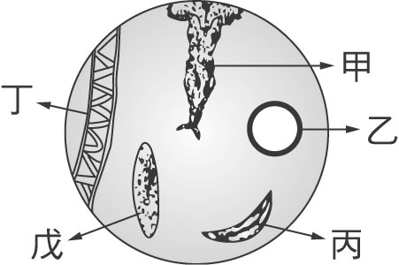
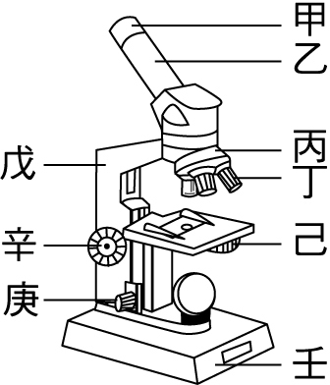
- 『流汗』屬於下列哪一種生命現象？（A）生長 （B）代謝 （C）感應 （D）生殖 。
圖一
圖二

右圖一是一部複式顯微鏡，凱譽使用顯微鏡觀察水中的小生物，結果如右圖二。試回答下列問題：
- 有關顯微鏡的構造名稱何者有誤？
（A）丙—旋轉盤（B）丁—目鏡（C）辛—粗調節輪（D）戊—鏡臂 。
- 如果發現顯微鏡中視野過暗，可調節圖中哪一個構造以獲得適當的光線？
（A）丙 （B）丁 （C）己 （D）辛 。
- 他發現圖二的『戊』生物快要從視野的左下方游走，
他要如何移動玻片標本才能追蹤該細胞？？
（A）左下方 （B）右上方 （C）左上方 （D）右下方 。
- 更換高倍率之後，卻無法找到該細胞，他應先如何處理較正確？
（A）換更高倍的物鏡 （B）調回低倍物鏡重新尋找
（C）移動玻片標本 （D）換顯微鏡 。
- 根據大雄的實驗設計，他的目的是想要瞭解什麼對黴菌生長的影響？
（A）麵包 （B）水分 （C）溫度 （D）時間 。
大雄拿了三塊大小一樣的土司麵包，並在麵包上噴賞等量的水，然後把它們分別置放在0^{O}C、20 ^{O}C、40 ^{O}C等不同的溫度環境中，約一星期後，取出觀察麵包上黴菌生長的情形。試回答下列問題：
- 水分在本實驗的過程中屬於下列何項？
（A）控制變因 （B）操作變因 （C）應變變因 （D）不滅變因 。
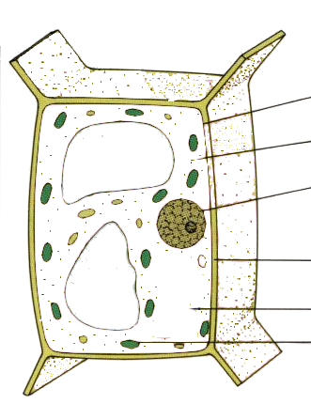
- （甲）結論（乙）提出問題（丙）觀察（丁）實驗（戊）假設 。以上有關科學方法的步驟，依序應為下列何者？ （A）乙丙戊丁甲 （B）丙乙甲戊丁 （C）乙丙甲丁戊 （D）丙乙戊丁甲 。
（內）
甲
乙
丙

丁
戊
己
圖三

（外）
（綠色）
- 動植物細胞的基本構造為何？
（A）丙丁戊 （B）乙丙丁 （C）甲丙丁 （D）甲乙丙 。
右圖三是植物細胞的構造圖。試回答下列問題：
- 與遺傳有關的『DNA』位於哪一個構造中？
（A）甲 （B）丙 （C）戊 （D）己 。
- 能提供細胞活動所需的能量，有『細胞的發電廠』之稱的為何？
（A）甲 （B）丙 （C）戊 （D）己 。
- 哪一個構造具有控制物質進出的功能？
（A）甲 （B）乙 （C）丙 （D）丁 。
上實驗課，技安利用顯微鏡觀察口腔皮膜細胞、洋蔥表皮細胞、及水蘊草葉片細胞的形態構造。
右圖是技安畫下的其中一種細胞，試回答下列問題：
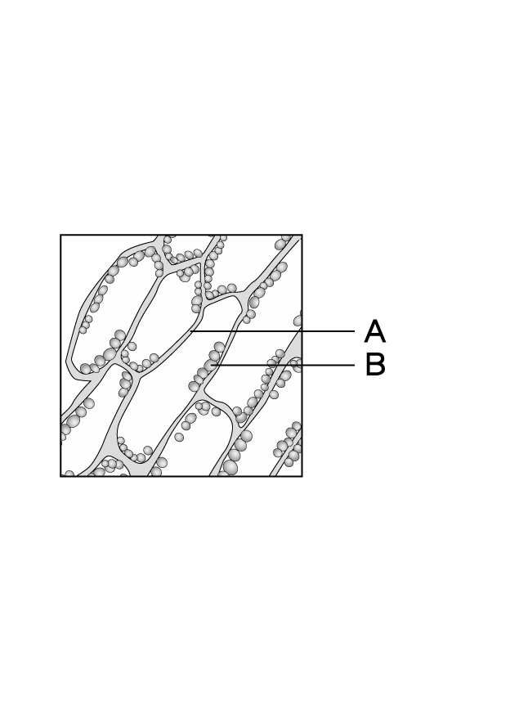
- 依你判斷，這是哪一種細胞？
（A）口腔皮膜細胞 （B）洋蔥表皮細胞 （C）水蘊草葉片細胞（D）無法判斷 。
圖四

- 這細胞的排列很規則，主要是由於它具有下列哪一個構造？
（A）細胞壁 （B）細胞膜 （C）細胞核 （D）粒線體 。
- 依你判斷，右圖中的構造B，具有何種功能？
（A）儲存水分與養分 （B）支持與保護 （C）提供能量 （D）行光合作用 。
- 觀察該細胞時，發現構造B有移動的現象，你認為這是什麼原因？
（A）構造B本身即有移動的能力 （B）膠狀的細胞質流動，帶動構造B移動
（C）受到細胞核擠壓的緣故 （D）因為載玻片中的水在流動 。
- 為什麼在此細胞中看不到細胞核？
（A）因為此種細胞沒有細胞核 （B）因為被構造B遮住了
（C）因為被液胞遮住了 （D）因為沒有染色的緣故 。
- 下表中關於水蘊草葉片細胞、洋蔥表皮細胞及口腔皮膜細胞的比較，何者有誤？
（『＋』表有此構造，『─』表無此構造）
選項 | 構造 | 水蘊草葉片細胞 | 洋蔥表皮細胞 | 口腔細胞
（A） | 細胞壁 | ＋ | ＋ | ─
（B） | 細胞膜 | ＋ | ＋ | ＋
（C） | 細胞質 | ＋ | ＋ | ＋
（D） | 細胞核 | ＋ | ─ | ＋

